附件5
2021年下半年教师资格面试
天津理工大学中环信息学院
考点考生入场须知
亲爱的考生：
为做好2021年下半年天津市中小学教师资格面试天津理工大学中环信息学院考点考务工作，现将面试当天的入校注意事项公告如下：
一、面试时间、地点
1.面试时间
2022年1月8日—9日，具体入场时间以准考证上的时间为准。
2.集合室：第一教学楼12B1
考生入校后可按安保人员及引导牌指示到达。
进入集合室后全程有考务工作人员指引。
考生可查询我校校园地图了解相关教学楼宇位置，校园地图如下：
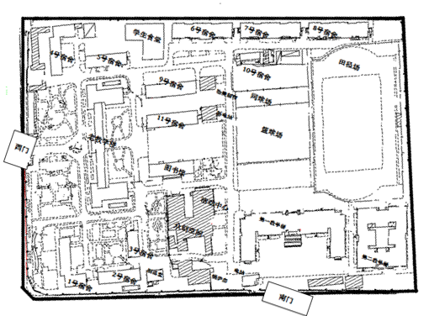

二、入校要求

考生须按照天津市教育招生考试院2021年12月20日发布的《2021年下半年天津市全国中小学教师资格考试面试考前提示（防疫安全篇）》（http://www.zhaokao.net/zkzx/system/2021/12/20/030004313.shtml）要求，做好考前准备并携带准考证、有效居民身份证、天津健康码“绿码”、仅显示“天津市”的通信大数据行程卡“绿卡”、考前48小时内核酸检测阴性证明和填写完整的健康卡、流调表参加考试，以上材料缺一不可。学校将分场所、分步骤逐一核查所有必备证件和参考材料，缺少任意一项将禁止参加考试。

三、其他注意事项
1.因疫情防控原因，考试期间本考点不对非考生开放。
2.考虑到交通、天气等因素，请各位考生提前出发，以免错过考试时间。建议考生在考试期间绿色出行,尽量选择公共交通。天津理工大学中环信息学院位于天津市西青区杨柳青镇柳口路99号。考生可以乘坐824、175路公交车到中环学院站下车，步行入校，考生自驾车辆允许从南门（位于润杨道）进入学校，陪同人员不得入校，校内共有车位200个，停满为止。

